REPORTE EJECUTIVO DE KPIS Y PREGUNTAS DE NEGOCIO (FRAUDE)
Total de Transacciones Analizadas: 50,000
Total de Transacciones Fraudulentas: 1,402 (2.80%)

1) Fraude por Ciudad y Variación Trimestral
Ciudad | KPI 1 (Tasa) | KPI 3 (Monto)
Cali | 3.62% | $712,887,858.68
Medellín | 2.71% | $513,841,969.02
Bogotá | 2.69% | $291,126,248.71
Bogota | 2.30% | $186,439,218.45
Medellin | 2.56% | $175,587,355.37
Desconocido | 2.32% | $15,294,475.07
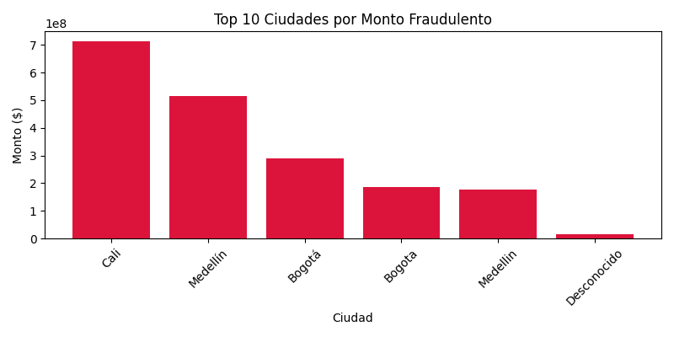
KPI 2: Variación Trimestral de Fraude (Global)
Trimestre | Total Fraudes | Variación (%)
2025Q1 | 243 | 0.00%
2025Q2 | 226 | -7.00%
2025Q3 | 247 | 9.29%
2025Q4 | 267 | 8.10%
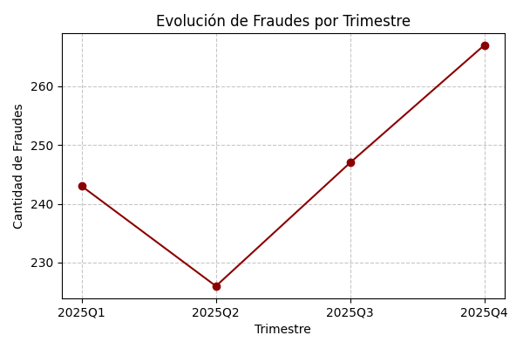

2) Fraudes por Tipo de Tarjeta
Categoría Tarjeta | KPI 4 (Monto) | KPI 5 (%) | KPI 6 (# Fraudes)
Gold | $833,075,053.98 | 4.91% | 578
Platinum | $484,958,048.59 | 5.37% | 284
Clasica | $262,095,311.45 | 4.86% | 233
Clásica | $219,414,096.49 | 4.19% | 239
Desconocido | $95,634,614.79 | 6.42% | 68
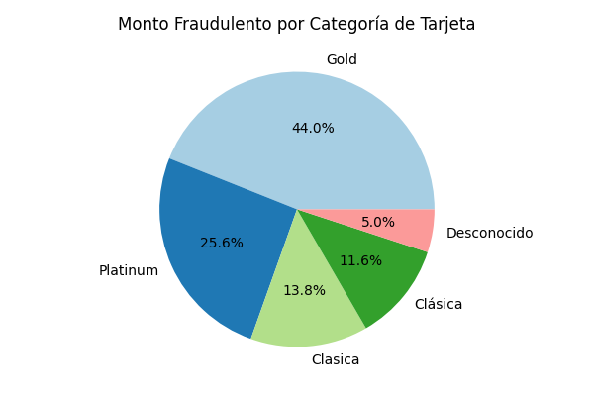

3) Segmento de Clientes (Profesión + Estado Civil)
Segmento | KPI 8 (#) | KPI 7 (Tasa) | KPI 9 (Promedio)
Profesor - Viudo | 4.0 | 7.27% | $848,666.16
Abog. - Divorciado | 8.0 | 4.35% | $1,435,000.93
Abogado - Viudo | 9.0 | 4.23% | $1,311,408.76
Desconocido - Casado | 34.0 | 3.76% | $1,249,177.64
Comerciante - Viudo | 14.0 | 3.52% | $1,138,652.07
Docente - Divorciado | 24.0 | 3.48% | $1,610,782.30
Abog. - Casado | 19.0 | 3.46% | $1,207,260.76
Comerc. - Casado | 32.0 | 3.46% | $1,376,466.87
Abogado - Soltero | 80.0 | 3.41% | $1,502,357.39
Docente - Viudo | 11.0 | 3.38% | $989,923.78
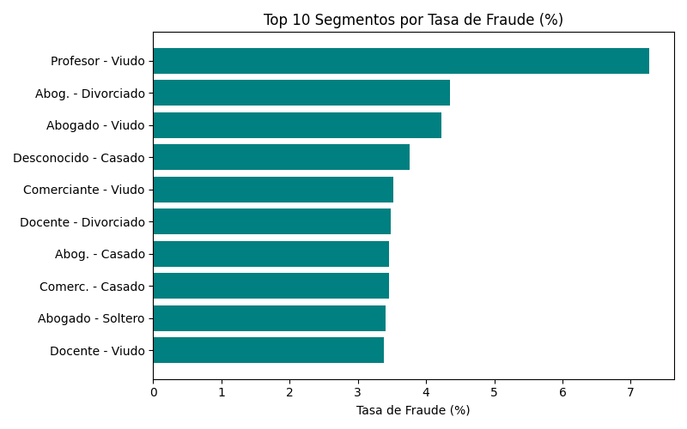

4) Fraudes por Franja Horaria
NOTA: El dataset actual (`dataset_eventos_50000.csv`) incluye fechas en formato `YYYY-MM-DD` pero carece de información sobre horas/minutos en las transacciones. Por tanto, los KPIs 10, 11 y 12 no pueden calcularse con los datos proporcionados. Se recomienda capturar la franja horaria en futuras extracciones para este análisis.

5) Monto Promedio y Desviación Estándar del Fraude
KPI 13 (Monto Promedio Fraudulento): $1,351,766.85
KPI 14 (Desviación Estándar): $1,601,274.53 (Muestra la alta variabilidad en los montos de fraude).

6) Comercios con Mayor Fraude
Comercio | KPI 15 (#) | KPI 16 (Monto) | KPI 17 (Tasa)
Digital Center | 143 | $367,109,320.00 | 5.62%
Falabella Tech | 140 | $410,605,999.60 | 5.72%
Ktronix | 126 | $347,202,340.63 | 5.07%
Tecno Plaza | 120 | $335,638,114.42 | 4.67%
Alkosto | 117 | $291,155,811.60 | 4.76%
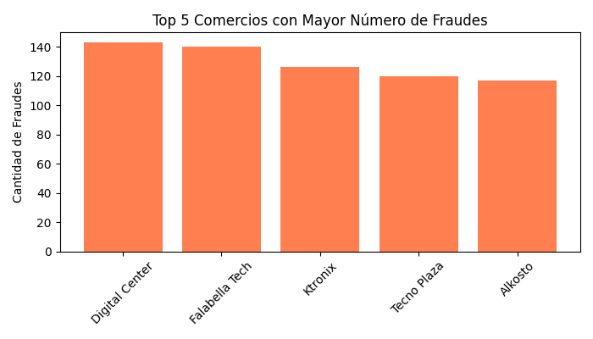

7) Mes con Mayor Monto de Fraude
Mes | KPI 19 (#) | KPI 18 (Monto) | KPI 20 (Var %)
2025-11 | 90 | $133,891,284.21 | 4.21%
2025-10 | 86 | $128,481,458.36 | 11.18%
2025-01 | 93 | $128,277,586.91 | 0.00%
2025-06 | 84 | $116,913,410.78 | 19.40%
2025-09 | 86 | $115,557,228.20 | 12.50%
2025-03 | 78 | $114,805,498.81 | 36.89%
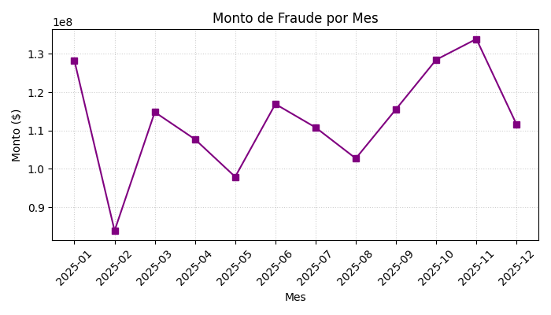

8) Tasa de Fraude según Antigüedad del Cliente
Antigüedad | KPI 21 (Tasa) | KPI 22 (Monto) | KPI 23 (Clientes)
<1 año | 3.85% | $29,087,981.00 | 10
1-3 años | 2.57% | $18,263,840.63 | 15
3-5 años | 2.30% | $20,385,259.92 | 12
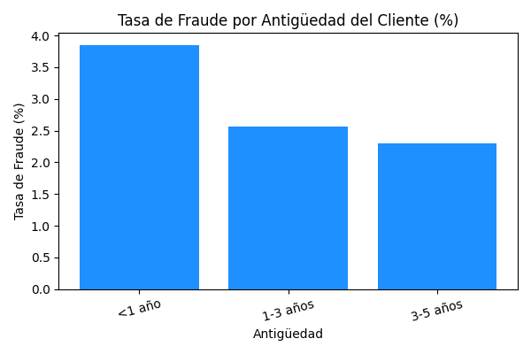

9) Top Ciudades con Mayor Fraude Mensual
Nota: KPI 24, 25 y 26 consolidados en el Top 3:
Ciudad | Trimestre | Monto Fraude
Bogotá | 2025Q1 | $36,920,872.88
Bogotá | 2025Q2 | $39,294,315.78
Bogotá | 2025Q3 | $62,075,559.79
Bogotá | 2025Q4 | $64,497,681.47
Cali | 2025Q1 | $109,208,932.61
Cali | 2025Q2 | $130,892,420.86
Cali | 2025Q3 | $124,088,149.19
Cali | 2025Q4 | $149,703,972.70
Medellín | 2025Q1 | $97,336,130.65
Medellín | 2025Q2 | $91,917,716.33
Medellín | 2025Q3 | $81,705,083.58
Medellín | 2025Q4 | $104,065,991.45
